*Getting started*

Before you read…

1．次の写真の地形は何と呼ばれていますか。

①でき方を【 】の言葉を使って説明してみましょう。

②その地形が見られる場所はどこかも調べましょう

1) 地形名： 【氷河】

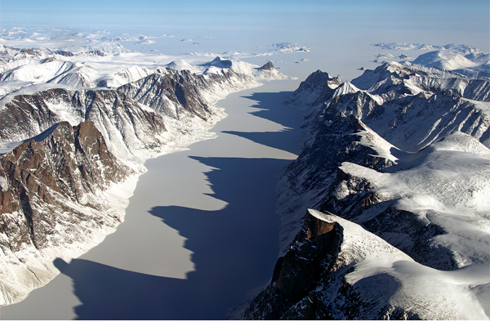

2) 地形名： 【蛇行】

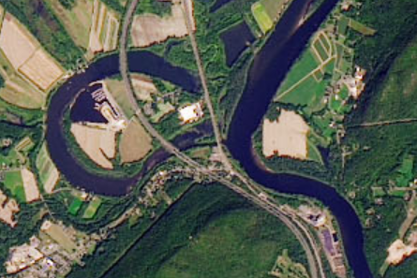

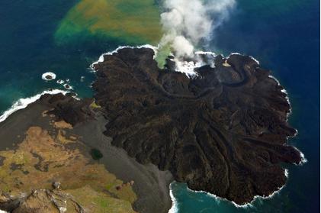

3) 地形名： 【噴火】

2．上記以外に、自然による地形の変化で知っている例をあげてみましょう。

Vocabulary building

3．文を完成させるために( )に入ることばを下の から選んでください。

こうして だが では 実は すると

1) ( )中には何も入っていなかった。

2) ( )中から大きなカエルが跳び出した。

彼女はもらったプレゼントを開けた。 3) ( )わたしが去年もらったものなのだ。

4) ( )二人は仲直りしたのだった。

5) ( )そのときの彼女の気持ちを考えてみよう。

*Intensive reading*

4．本文を読みながら、タイトルとなっている問いの答えを考えましょう。その答えを説明するのに必要なキーワードをチェックしておきましょう。

まず辞書や語句リストを見ないで読んでください

読み始め 時 分 ～ 読み終わり 時 分 ⇒ 分

(図1) https://natgeo.nikkeibp.co.jp/nng/article/news/14/7865/

(図2) https://earthobservatory.nasa.gov/images/91115/connecticut-river-oxbow

(図3) https://www.nasa.gov/feature/goddard/2017/nasa-shows-new-tongan-island- made-of-tuff-stuff-likely-to-persist-years